**DFT-моделирование и спектроскопия комплексов хинализарина с магнием**

***Сороколетова Н.А.1,2, Серебров Е.И.1,2, Арсентьев С.С.2, Беляев С.Н.2, Белов Д.В.2***

*Студент, 5 курс специалитета*

*1Нижегородский государственный университет имени Н.И. Лобачевского,*

*химический факультет, Нижний Новгород, Россия*

*2Институт прикладной физики РАН имени А.В. Гапонова-Грехова,*

*Нижний Новгород, Россия*

*E-mail:* [*n.sorokoletova@ipfran.ru*](mailto:n.sorokoletova@ipfran.ru)

Хинализарин (Hin) является распространённым красителем ализариновой группы. Известно, что в щелочной среде Hin с катионами магния образует нерастворимые окрашенные хелатные комплексы, так называемые ализариновые лаки, строение которых вызывает много споров [1]. В литературе предложены различные возможные структуры комплексов Hin с катионами металлов, в зависимости от степени ионизации лиганда и сдвигов таутомерных и конфомерных равновесий [2].

В данной работе были получены растворимые комплексные соединения Hin с магнием. Реакцию Hin с металлическим магнием в виде порошка проводили при н.у. в среде этанола (96 об.%). Поверхность порошка магния спустя 24 ч окрасилась в фиолетовый цвет, при этом цвет раствора также изменился на фиолетовый. Нами были получены УФ-спектры этанольного раствора комплекса Hin–Mg. В упаренном этанольном растворе методом энергодисперсионной рентгеновской спектроскопии было доказано наличие магния. На основании данных элементного анализа была определена брутто-формула полученного комплексного соединения. Были получены ИК- и КР-спектры комплекса Hin–Mg, а также КР-спектры поверхностно-ассоциированного соединения Hin–Mg.

Расчёт возможных структур комплексов Hin–Mg и их КР-спектров проводился методом квантово-химического DFT-моделирования с использованием функционала B3LYP и базисного набора 6-311G++ (d,p).

Сравнительный анализ полученных теоретических и экспериментальных КР-спектров показал сходимость результатов квантово-химического моделирования структур Hin–Mg с экспериментальными результатами. Это позволяет предположить строение комплекса хинализарината магния.

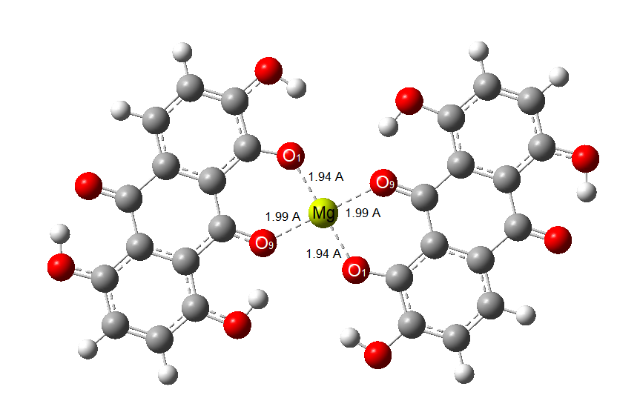

Рис. 1. Оптимизированная структура комплекса Hin–Mg

**Литература**

1. Аналитическая химия (аналитика). 1 кн. Общие теоретические основы. Качественный анализ. Учеб. для вузов. / Харитонов Ю.Я., М.: Высш. шк. 2001. – 615 с.

2. Fain V.Ya., Zaitsev B.E., Ryabov M.A. Tautomerism of metal complexes with quinalizarin // Russ. J. Coord. Chem. 2007. Vol. 33. P. 621-629.